בנק ישראל  דוברות והסברה כלכלית |  | ‏ ירושלים, א' באב, התשפ"ו  ‏‏15 יולי 2026
بيان صحفي:

المؤشر الشهري للنشاط الاقتصادي في شهر حزيران يرتفع بنسبة 2.5 بالمائة

ارتفع المؤشر الشهري للنشاط الاقتصادي في شهر حزيران بنسبة 2.5%. يعكس هذا المؤشر متوسط ​​تقديرات النمو الشهري للأشهر الثلاثة من نيسان وحتى حزيران، بحيث يشير هذا الارتفاع السريع إلى الخروج من مستوى النشاط المنخفض الذي بلغ ذروته خلال عملية "الأسد الصاعد" في شهر آذار. تأثر المؤشر إيجاباً ببيانات المشتريات ببطاقات الائتمان وتصدير السلع واستيراد السلع الاستهلاكية ومدخلات الإنتاج في نيسان وأيار، وبيانات الإيرادات في قطاعي التجارة والخدمات والإنتاج الصناعي في نيسان، وبيانات سوق العمل ومؤشر تجارة التجزئة في أيار، وبيانات المؤشر العام لبورصة تل أبيب ومؤشر ناسداك في أيار. فيما حافظت المؤشرات المحلية المتاحة لشهر حزيران على استقرارها أو شهدت ارتفاعاً طفيفاً (الجداول 1 و2).
معدل ارتفاع المؤشر أعلى من معدل النمو طويل الأجل (حوالي 0.3).
تم تعديل المؤشر نحو الأعلى خلال الشهرين الماضيين بعد استكمال البيانات الناقصة في الإصدار السابق، بالإضافة إلى تعديل بيانات النمو للربع الأول من عام 2026 نحو الأعلى أيضاً.
يوضح الشكل 1 بيانات المؤشر خلال العامين الماضيين، بينما يعرض الجدول 1 مساهمة مكونات المؤشر في التقدير الإجمالي والتحديثات السابقة للمؤشر، ويعرض الجدول 2 النسبة المئوية للتغير الشهري في مكونات المؤشر.

الشكل 1: المؤشر الشهري للنشاط الاقتصادي

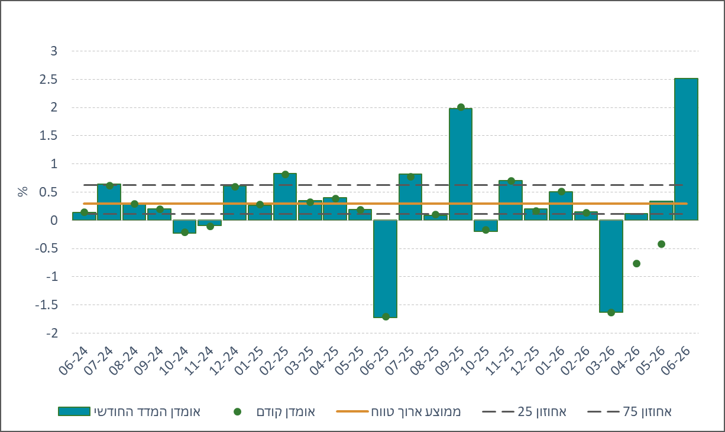

الجدول 1: مساهمة* مكونات المؤشر في التقدير الإجمالي في الأشهر الأخيرة، بحسب المجموعات
(بالنقاط المئوية)

* يعرض الجدول مساهمة كل مجموعة من المكونات في المؤشر الشهري، لذا فإن التقدير الشهري هو مجموع مساهمة كل مكون من المكونات المدرجة في الجدول. تؤثر بعض البيانات الأولية على التقدير الشهري بشكل متأخر أو على تقدير عدة أشهر.

الجدول 2: التغيرات في مكونات المؤشر خلال الأشهر الأخيرة
(معدلات التغير الشهرية المئوية، معدلة موسمياً)

المصدر: دائرة الإحصاء المركزية، الخدمات المصرفية الأوتوماتيكية، وزارة المالية، بلومبرغ، سلطة الوقود، بيانات بنك إسرائيل وتحليلات بنك إسرائيل. للاطلاع على تحليل شامل لمصدر كل سلسلة، أنظر وثيقة المنهجية المنشورة على موقع البنك الإلكتروني.

يعكس مؤشر النشاط الاقتصادي الشهري متوسط ​​معدل نمو الناتج المحلي الإجمالي الشهري المُقدّر لثلاثة أشهر. ويستند هذا التقدير إلى نموذج تم تطويره في بنك إسرائيل (جينكر وسوخوي، 2021).

